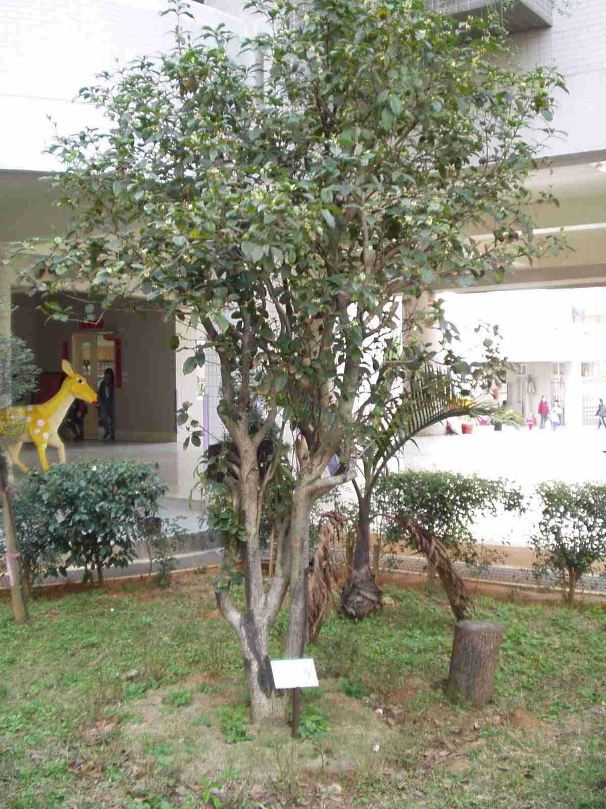
名 稱 | 桂花 | 英 名 | Osmanthus
別 名 | 木犀、銀桂 | 科屬別 | 木犀科
花 期 | 8月為盛花期 | 校園種  植位置 | 一期中庭花園
特  徵 | 常綠灌木或小喬木，葉對生，具短柄，全緣或有鋸齒。花兩性，亦有單性花，花色多，有白色、金黃色、橙黃色，由葉腋叢生，總狀花序，具強烈香味。核果球形，含一粒種子。

